Проект инициативного бюджетирования
«Обустройство территории «Бабкинский ключик»

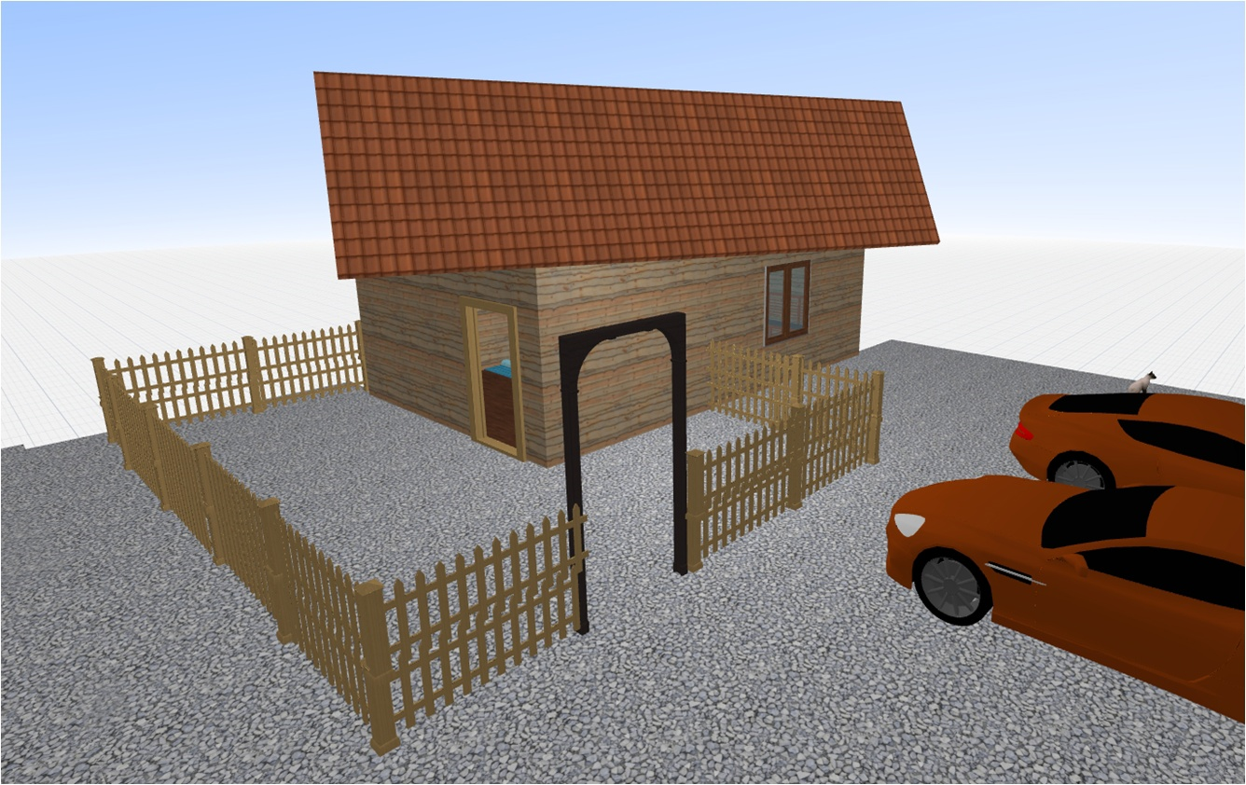 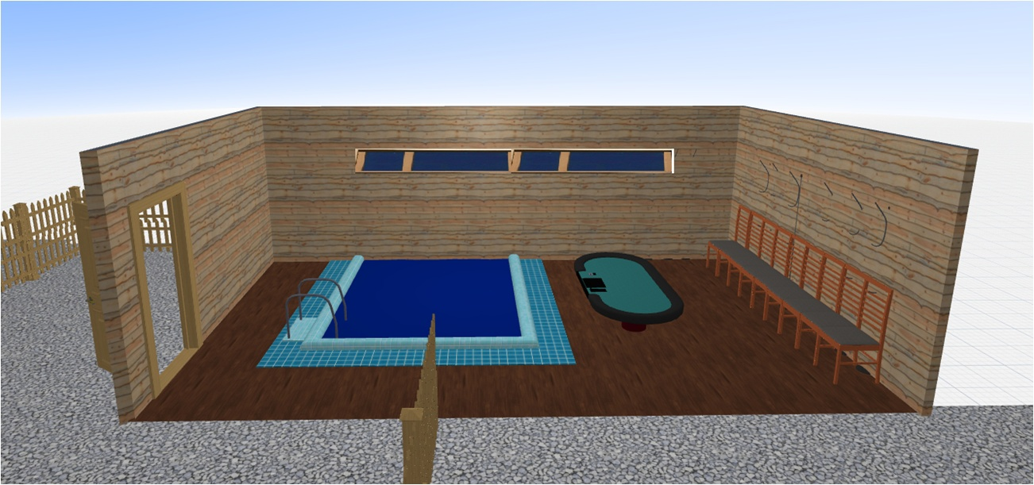Инициативной группой жителей города Александровска в составе: Нечаев Олег Валерьевич, Плотников Олег Валентинович, Орлова Наталья Викторовна, Зубатова Карина Владимировна, Перминов Михаил Викторович, Жуковская Елена Владимировна, Верещака Антонида Васильевна, Полушина Мария Николаевна, Степанов Николай Евгеньевич, Пепеляев Михаил Геннадьевич, 15 сентября 2022 года был внесен инициативный проект «Обустройство территории «Бабкинский ключик» по адресу: ул. Советская, 53 в г. Александровске Александровского муниципального округа Пермского края».
Предлагаем гражданам Александровского муниципального округа ознакомиться с проектом «Обустройство территории «Бабкинский ключик» и внести свои предложения по данному инициативному проекту в уполномоченный орган администрации округа:
г. Александровск, ул. Ленина, д. 20а, каб. 26; тел.: 8(34274) 3-69-58.

Паспорт проекта инициативного бюджетирования для участия в конкурсном отборе проектов инициативного бюджетирования на уровне Александровского муниципального округа (гиперссылка)

